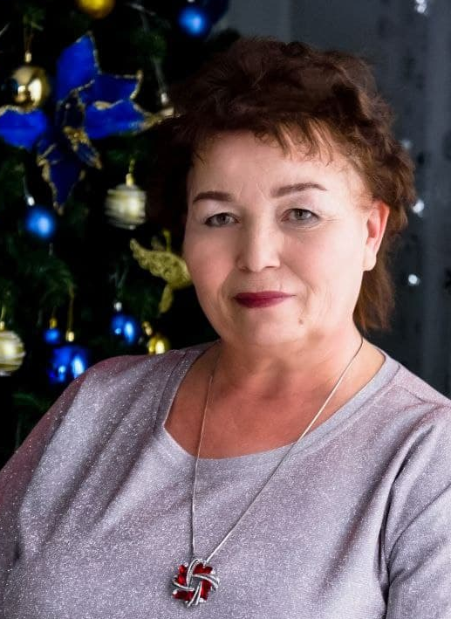
Резюме
участника районного конкурса на лучшего классного руководителя
«Самый классный классный -2022»
ФИО классного руководителя: Степанова Галина Алексеевна
Дата рождения: 09.03.1967
Место работы: МБОУ «Янтиковская средняя общеобразовательная школа им. Героя Советского Союза П.Х.Бухтулова»

Учебный предмет: Чувашский язык и литература, Государственный (чувашский) язык
Стаж работы в качестве классного руководителя: 25 лет.
Квалификационная категория: высшая
Образование: Чувашский Государственный Университет
им. И.Н.Ульянова, 1989 год.

Немного о себе и о воспитательной деятельности
«Самая важная вещь в этой жизни – это помогать побеждать. Даже если это означает, что нужно замедлить или изменить собственную гонку», – таков мой девиз. Цель моей воспитательной работы: создание условий для разностороннего развития личности, которые будут способствовать самореализации школьника, увеличивать его возможности и конкурентноспособность в обществе; воспитание и развитие свободной, талантливой, физически здоровой личности, обогащенной научными знаниями, готовой к созидательной и трудовой деятельности и нравственному поведению и к добродушному отношению к окружающим людям.
Воспитание – это целенаправленный и сознательно организованный процесс социализации личности, который включает в себя овладение учащимися опытом в различных отраслях знаний и формирование социальных и духовных отношений как важнейших компонентов личностного развития человека. Работа классного руководителя очень ответственна. Ведь хороший классный руководитель всегда будет защищать права и интересы детей, строя воспитательный процесс на принципах гуманистической педагогики. Конечно, это огромный труд, который забирает много душевных и физических сил, но любовь детей, их уважение стоят того, чтоб так самоотверженно трудиться. И хочется жить дальше, дерзать и творить!

